Міністерство освіти і науки України
Тернопільський національний технічний університет імені Івана Пулюя

ЗВІТ
за результатами проведеного опитування здобувачів
першого (бакалаврського) рівня вищої освіти,
що навчаються за освітньо-професійною програмою
«Комп’ютерно-інтегровані системи автоматики та робототехніки»

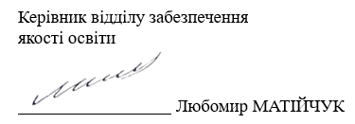

ТЕРНОПІЛЬ
2025

Звіт сформовано за результатами проведеного опитування здобувачів вищої освіти відповідно до «Положення про опитування учасників освітнього процесу в Тернопільському національному технічному університеті імені Івана Пулюя», «Положення про порядок розроблення, затвердження, моніторингу та припинення освітніх програм Тернопільського національного технічного університету імені Івана Пулюя» та за наказом ректора від 07.10.2025 №4/7 -864 «Про опитування здобувачів».
Терміни проведення: 27.10.2025 – 10.11.2025.
Дане опитування є формою участі здобувачів вищої освіти в системі внутрішнього забезпечення якості вищої освіти та реалізації принципу студентоцентричного навчання.
Мета опитування – вивчення рівня задоволеності здобувачів першого (бакалаврського) рівня вищої освіти якістю освітньо-професійної програми «Комп’ютерно-інтегровані системи автоматики та робототехніки» та освітнього процесу загалом.
Опитування проводилося шляхом online-анкетування за допомогою сервісу Google Forms анонімно та на добровільних засадах.

В опитуванні взяли участь 55 здобувачів вищої освіти, що склало 78,6% від контингенту здобувачів 2-4 курсів даної освітньої програми.

Результати опитування представлені нижче.
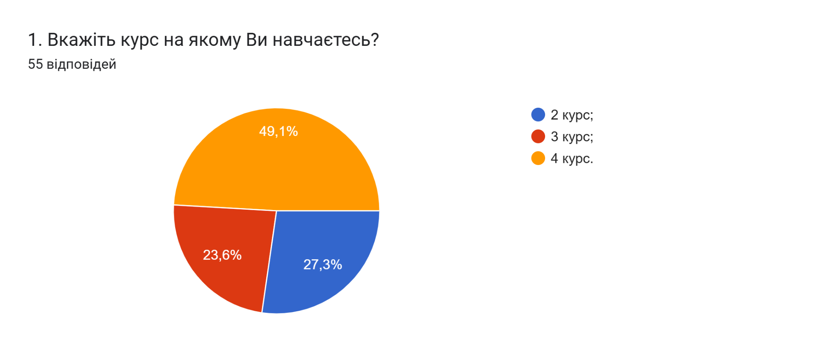
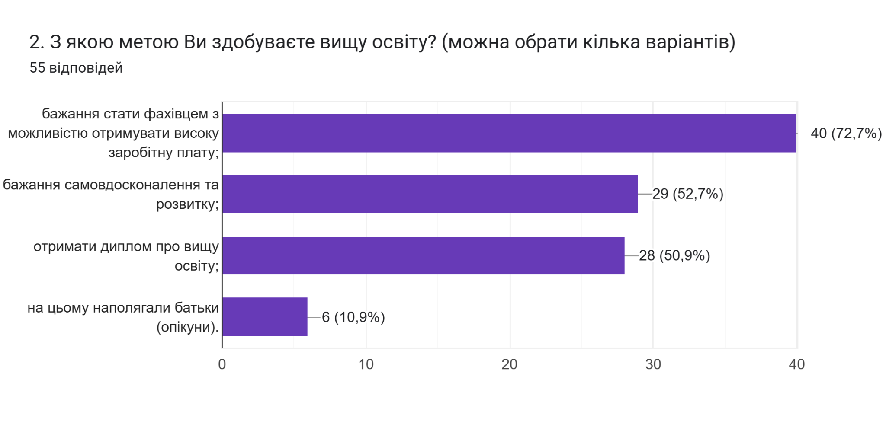
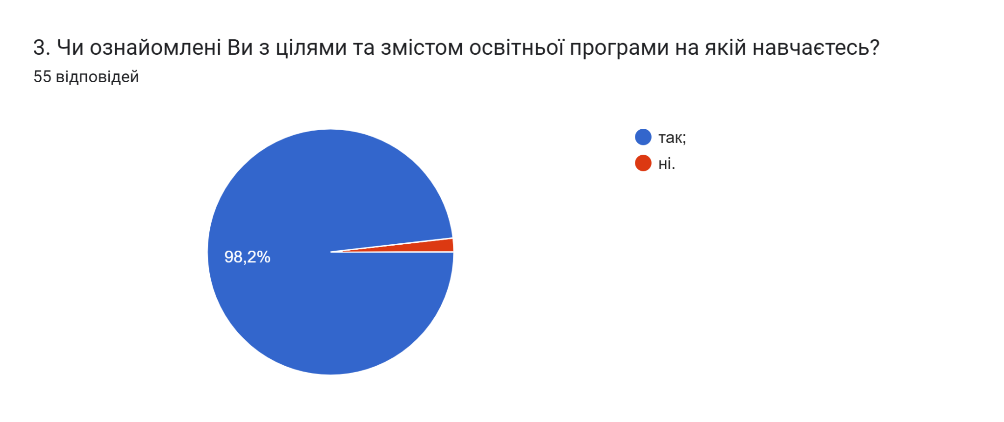
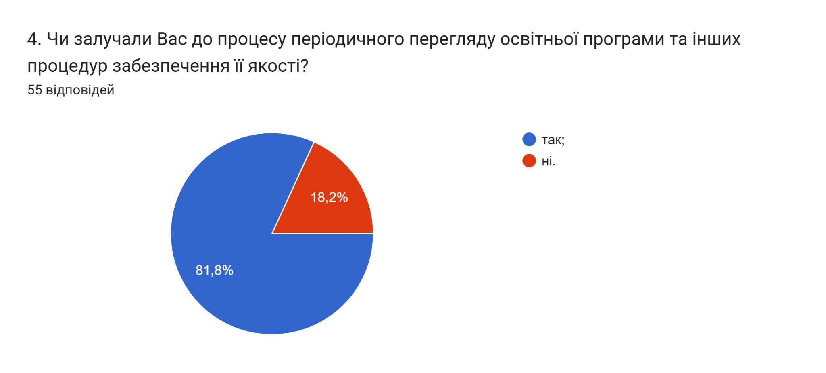
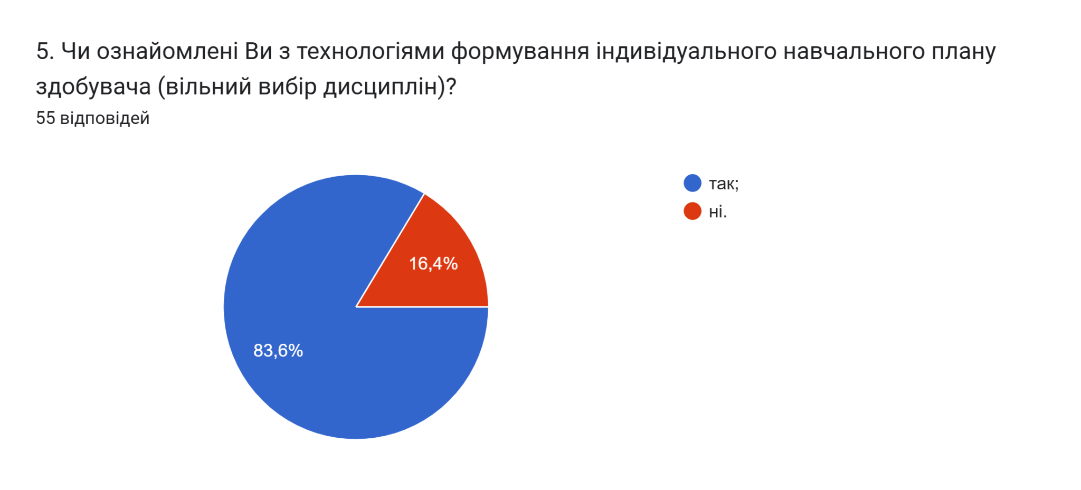
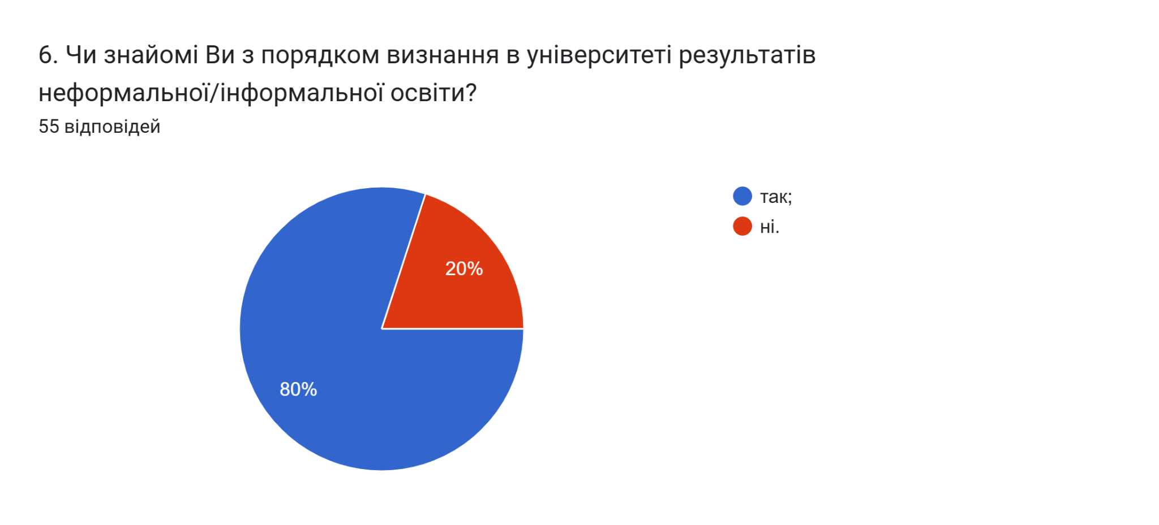
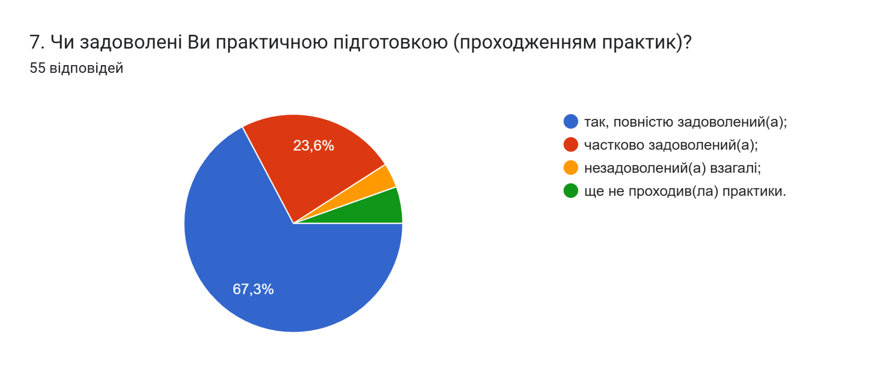
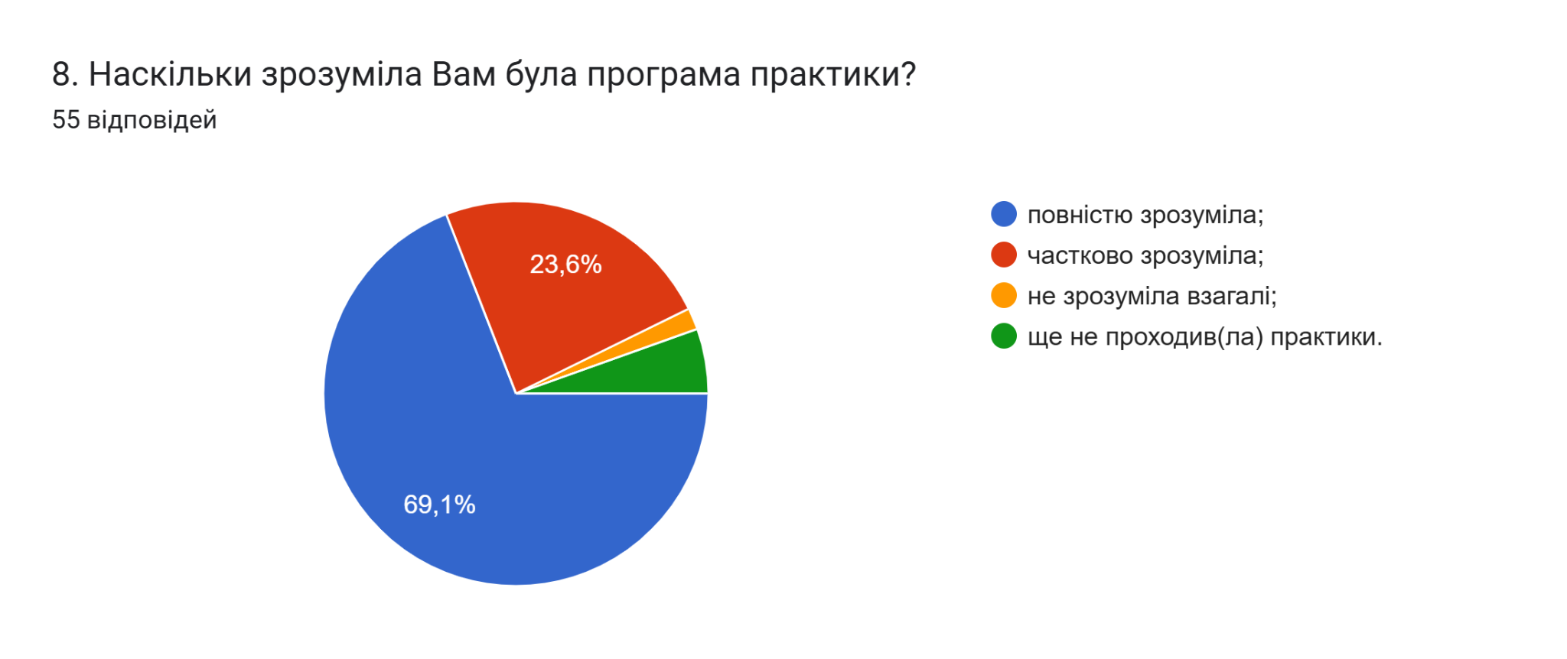
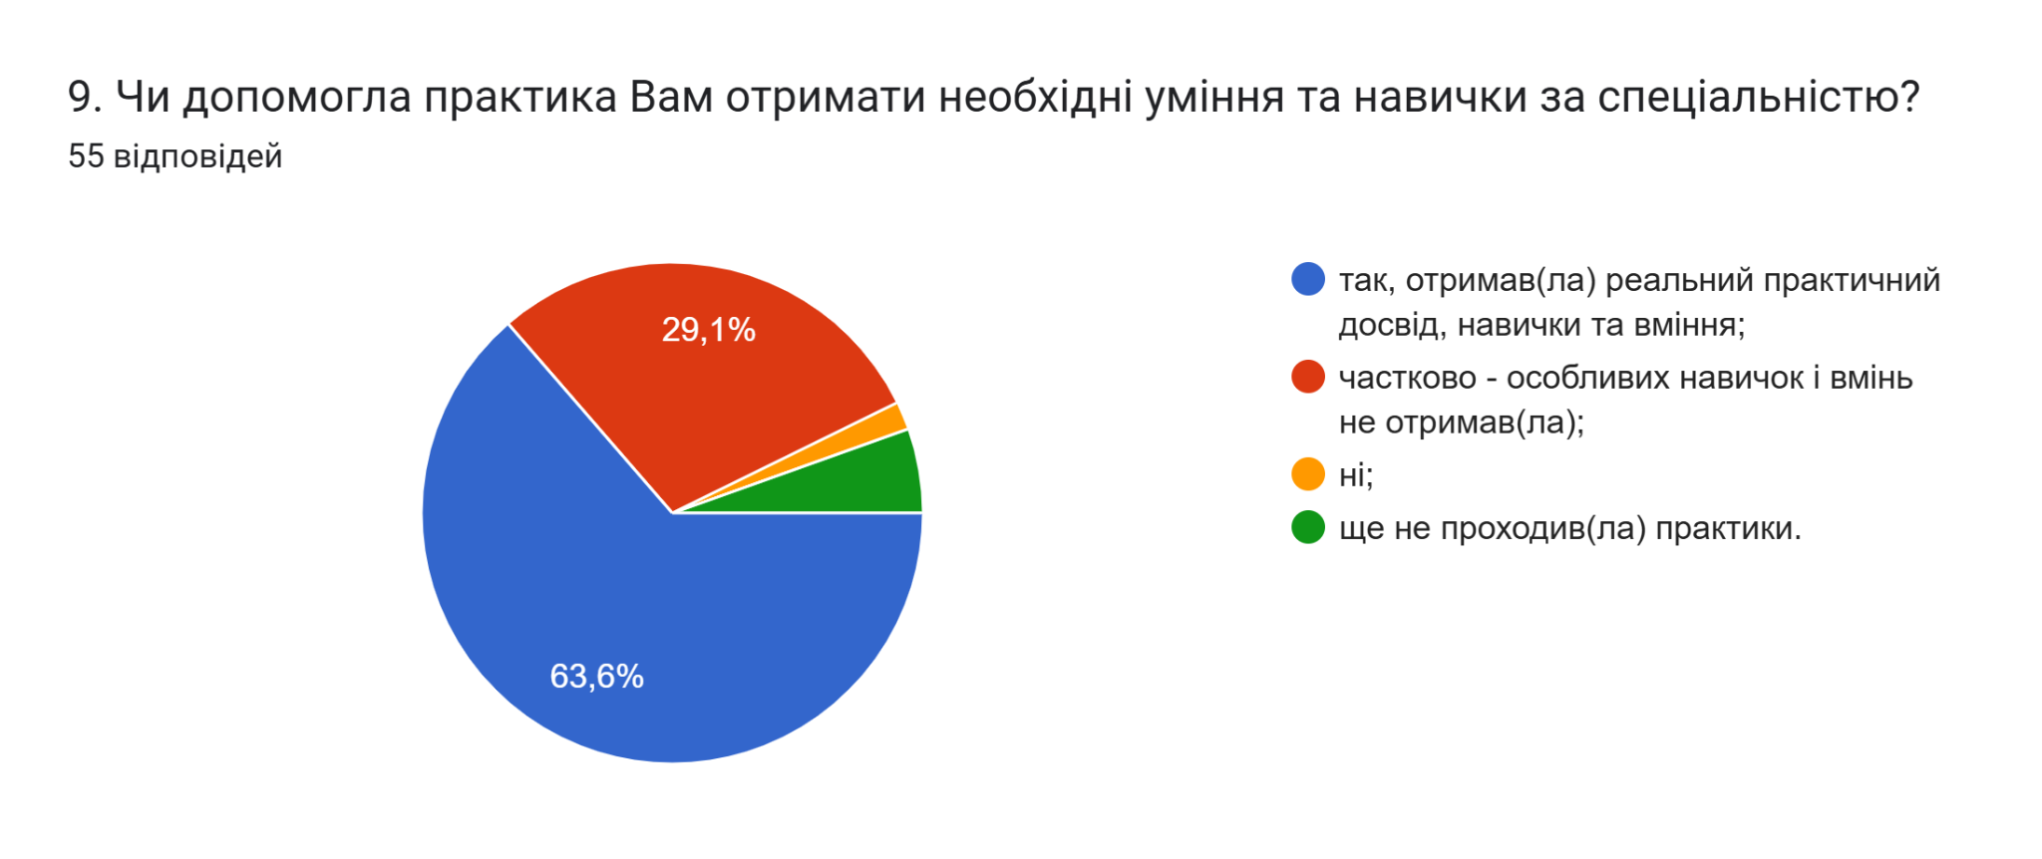
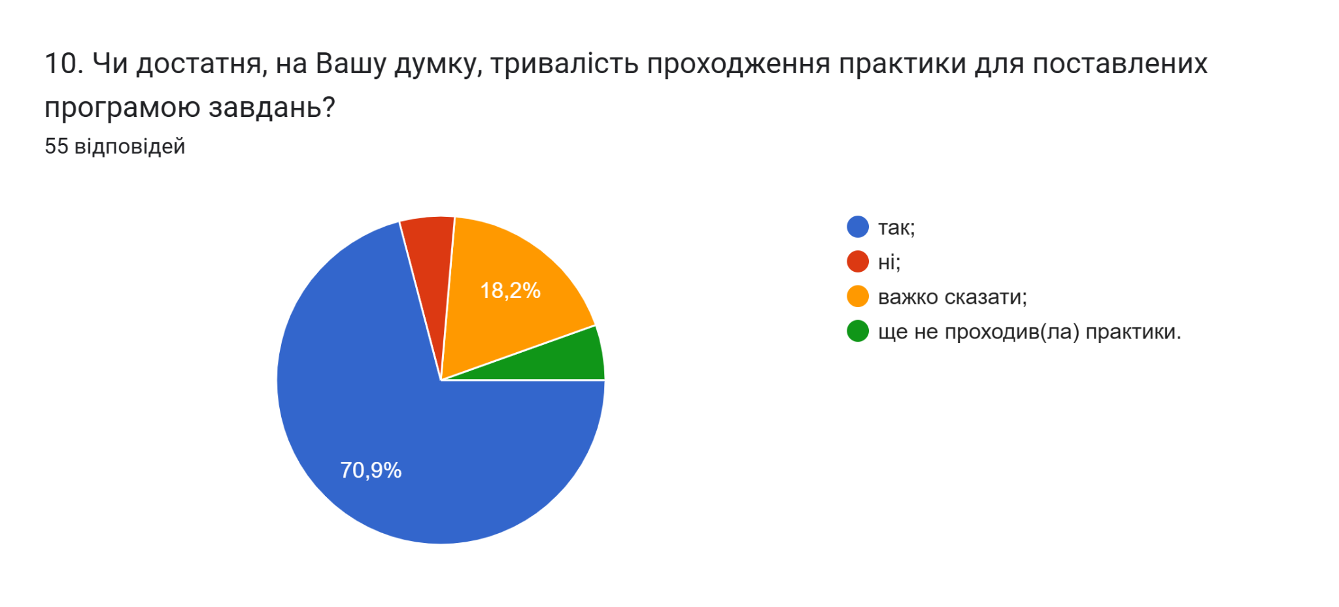

11. Чи задоволені Ви залученням до навчального процесу професіоналів-практиків, експертів галузі, представників роботодавців?
92,7% здобувачів зазначили, що «Так, повністю задоволений», «Так. На мою думку, це обов’язково потрібно», «Так, це цікава практика як фізично так і теоретично».
Четверо респондентів вказали наступне:
- ще не проходив
- Важко сказати
- Незнаю, вперше чую.
- Частково

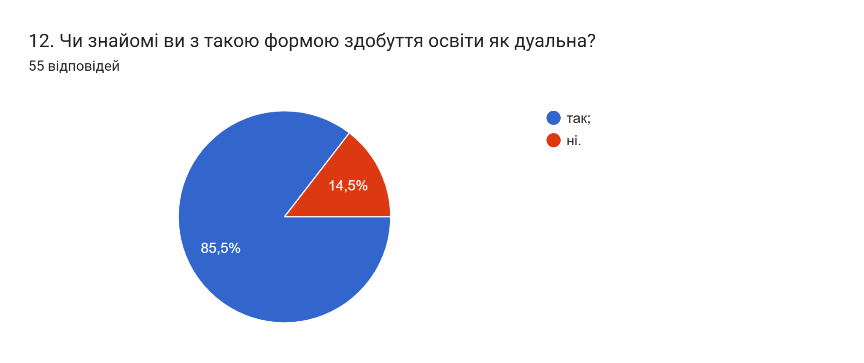
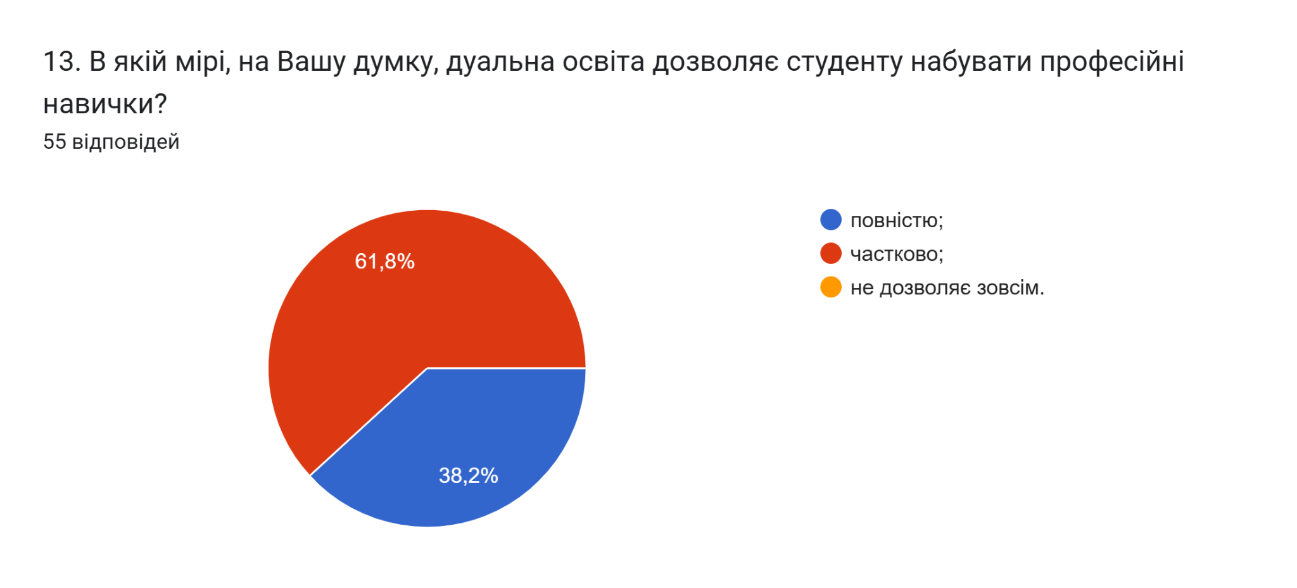

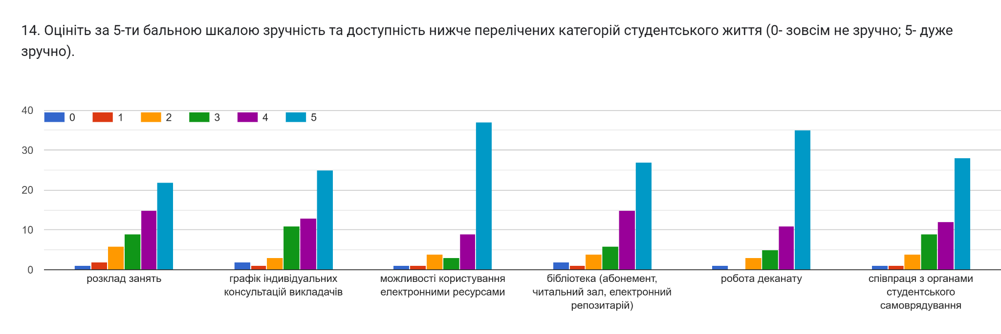

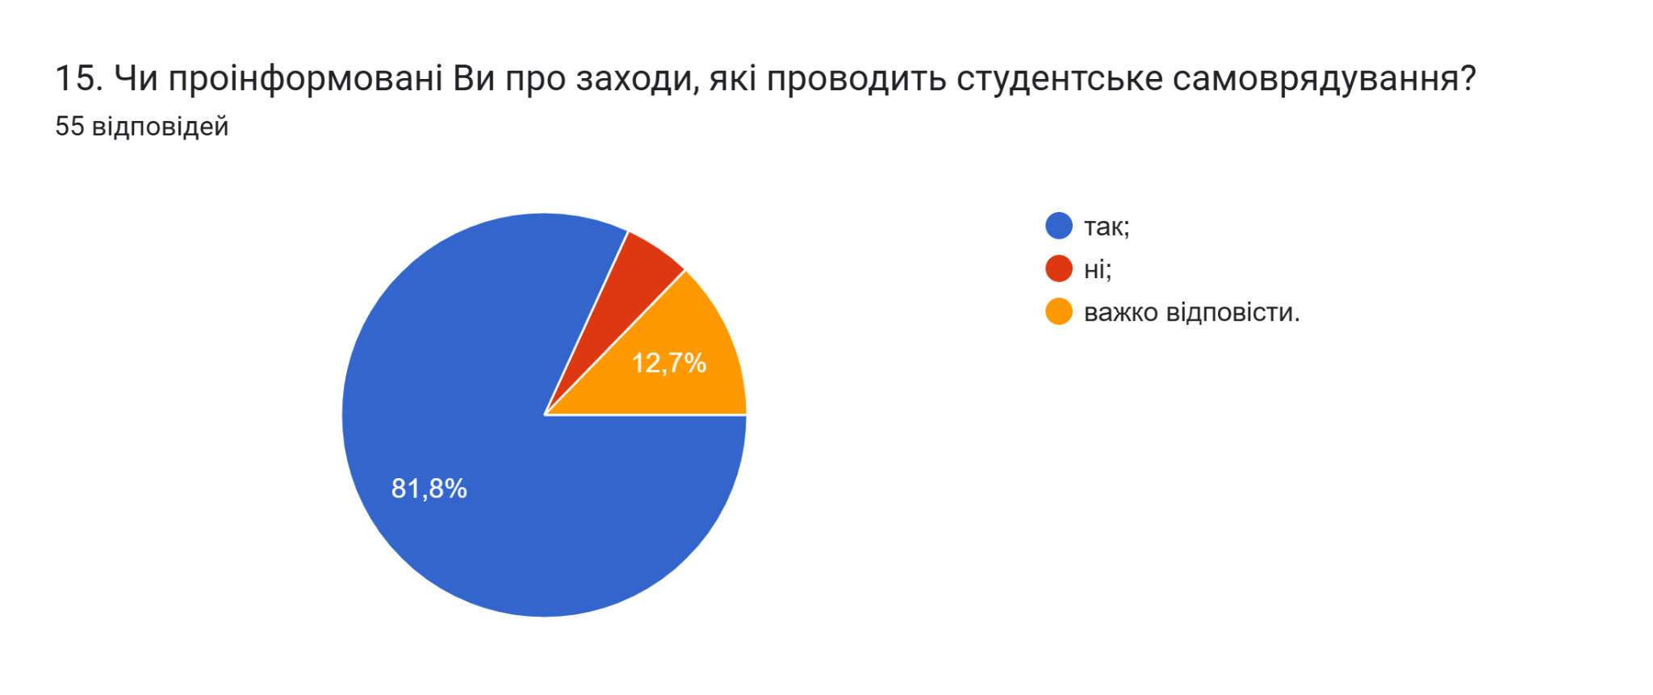
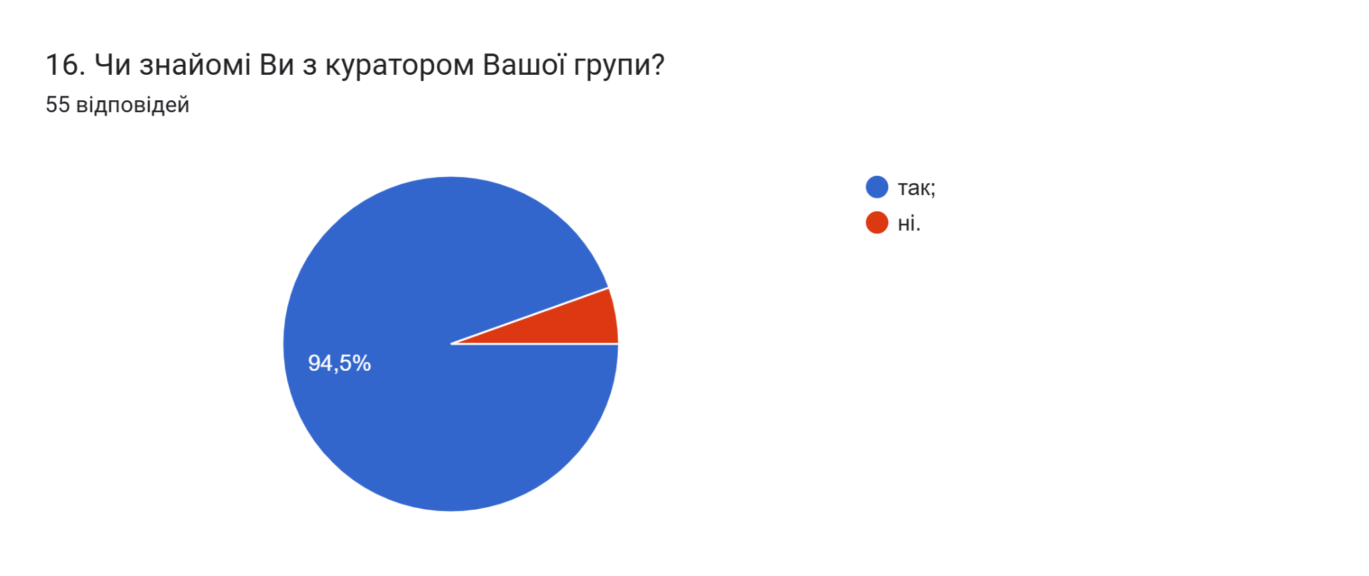
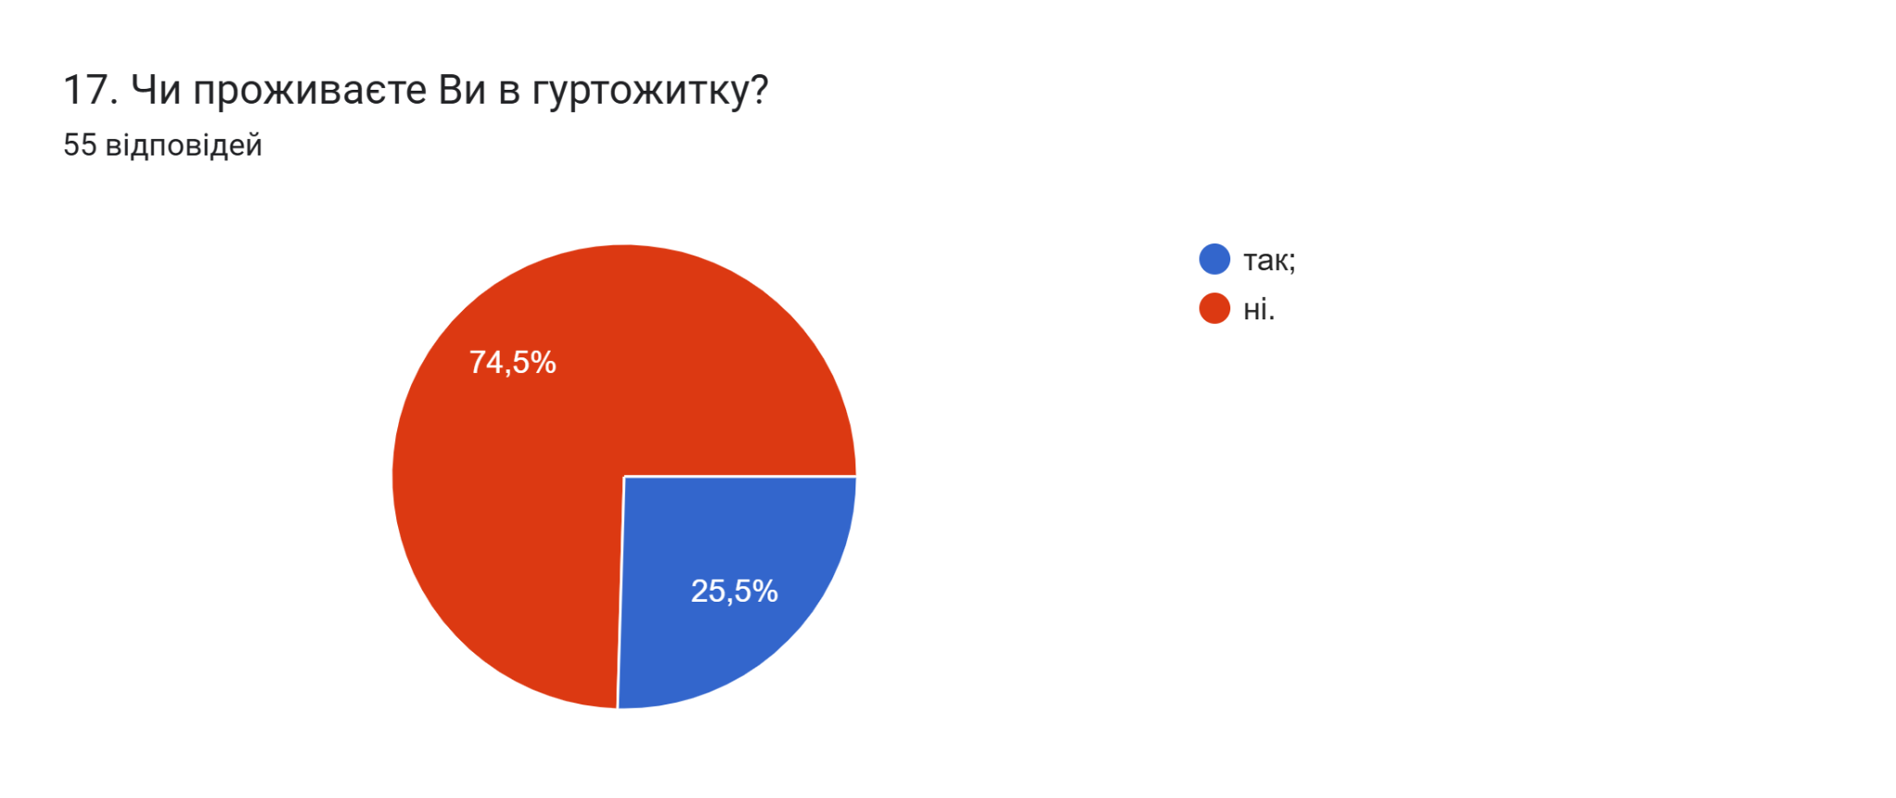
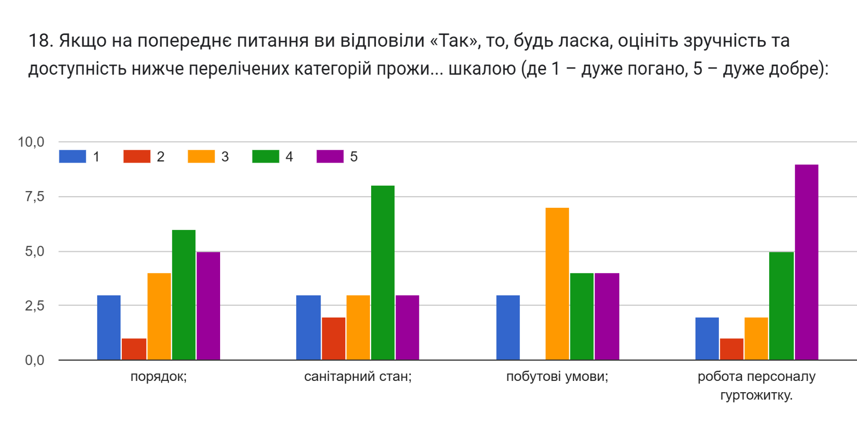

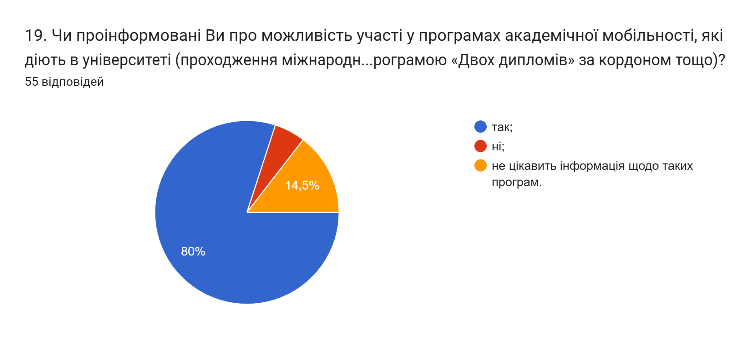
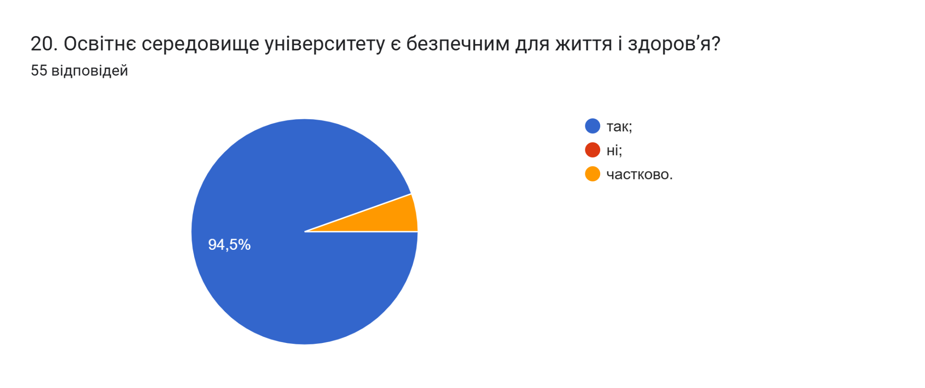
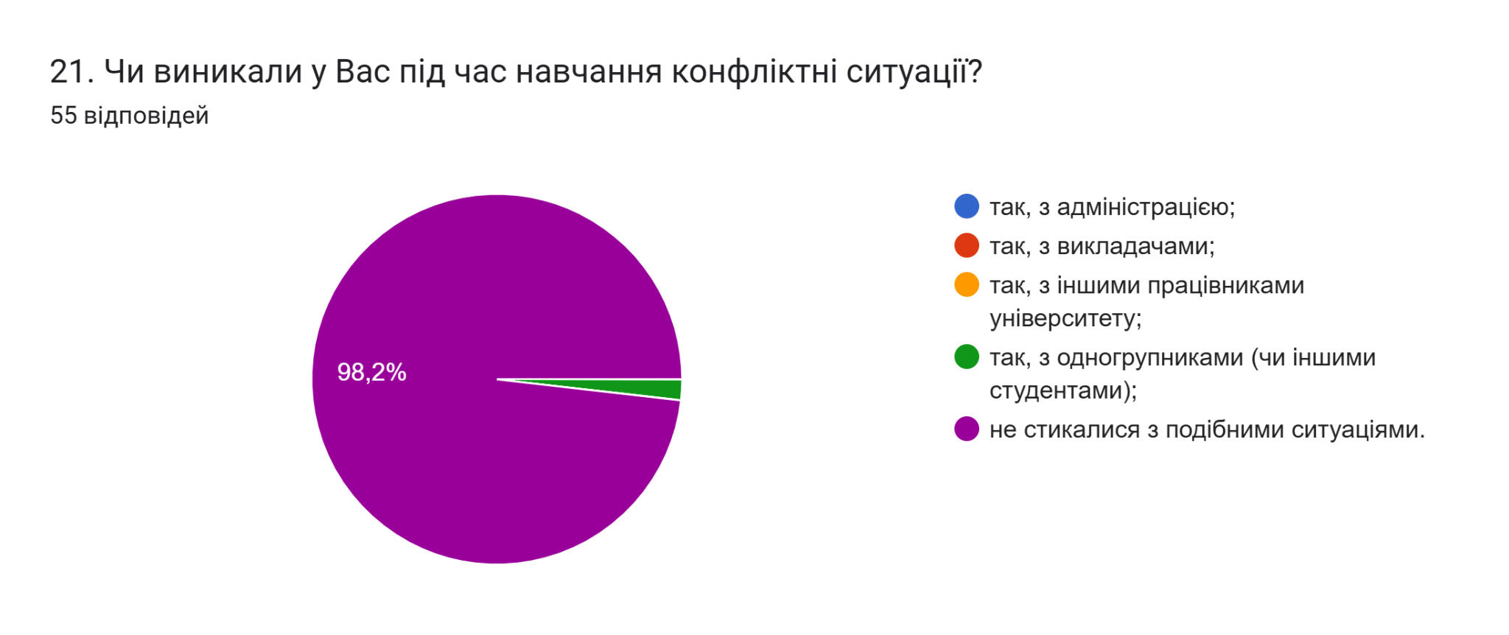
22. Якщо на попереднє запитання Ви дали відповідь «так», зазначте причину виникнення конфліктної ситуації та чи вдалося її вирішити?
- Все в порядку

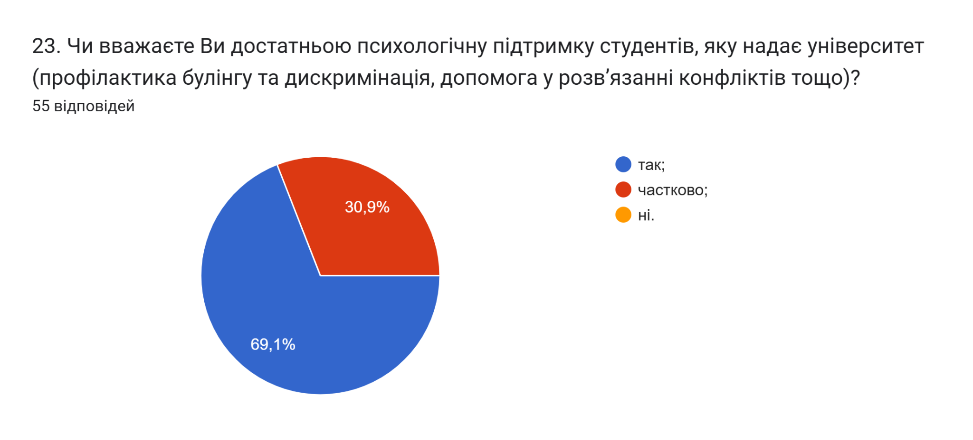
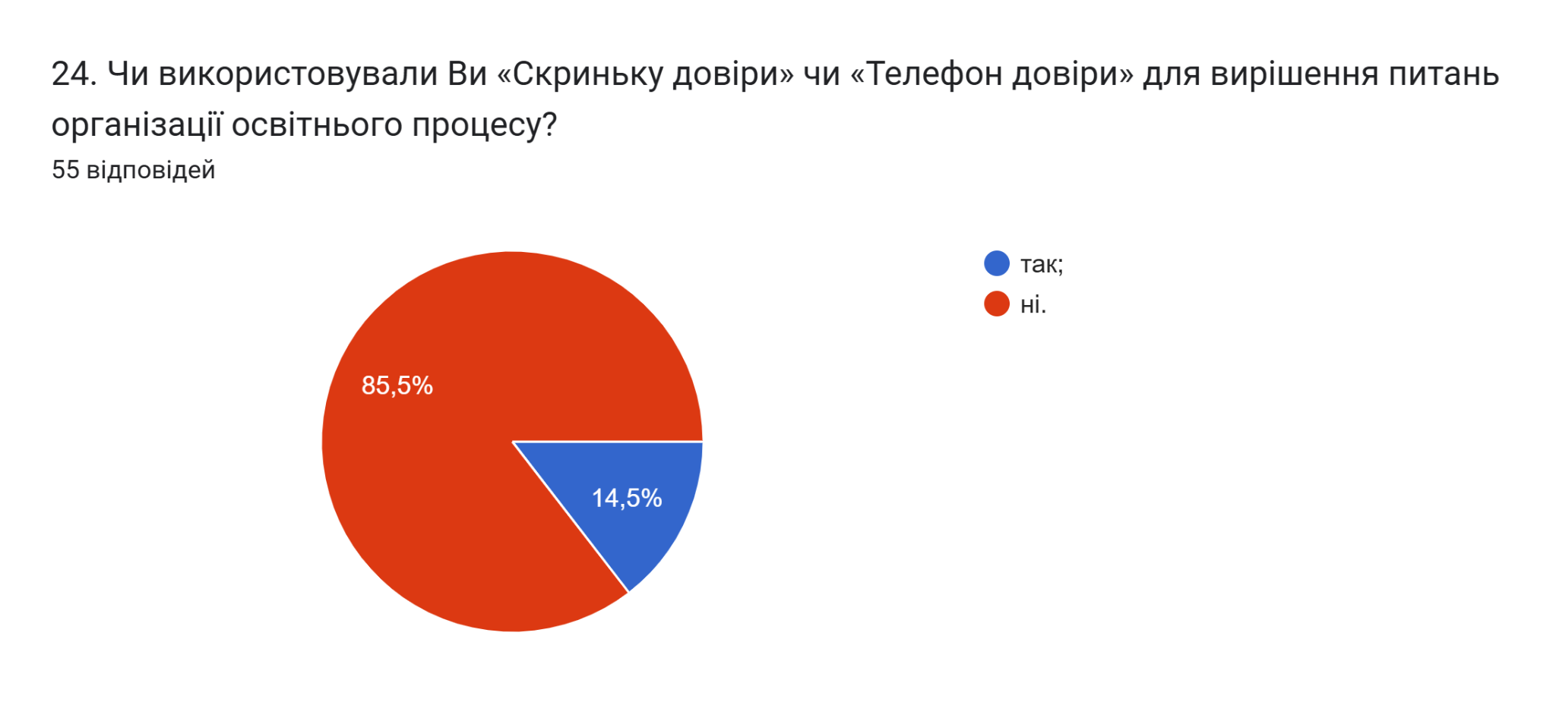
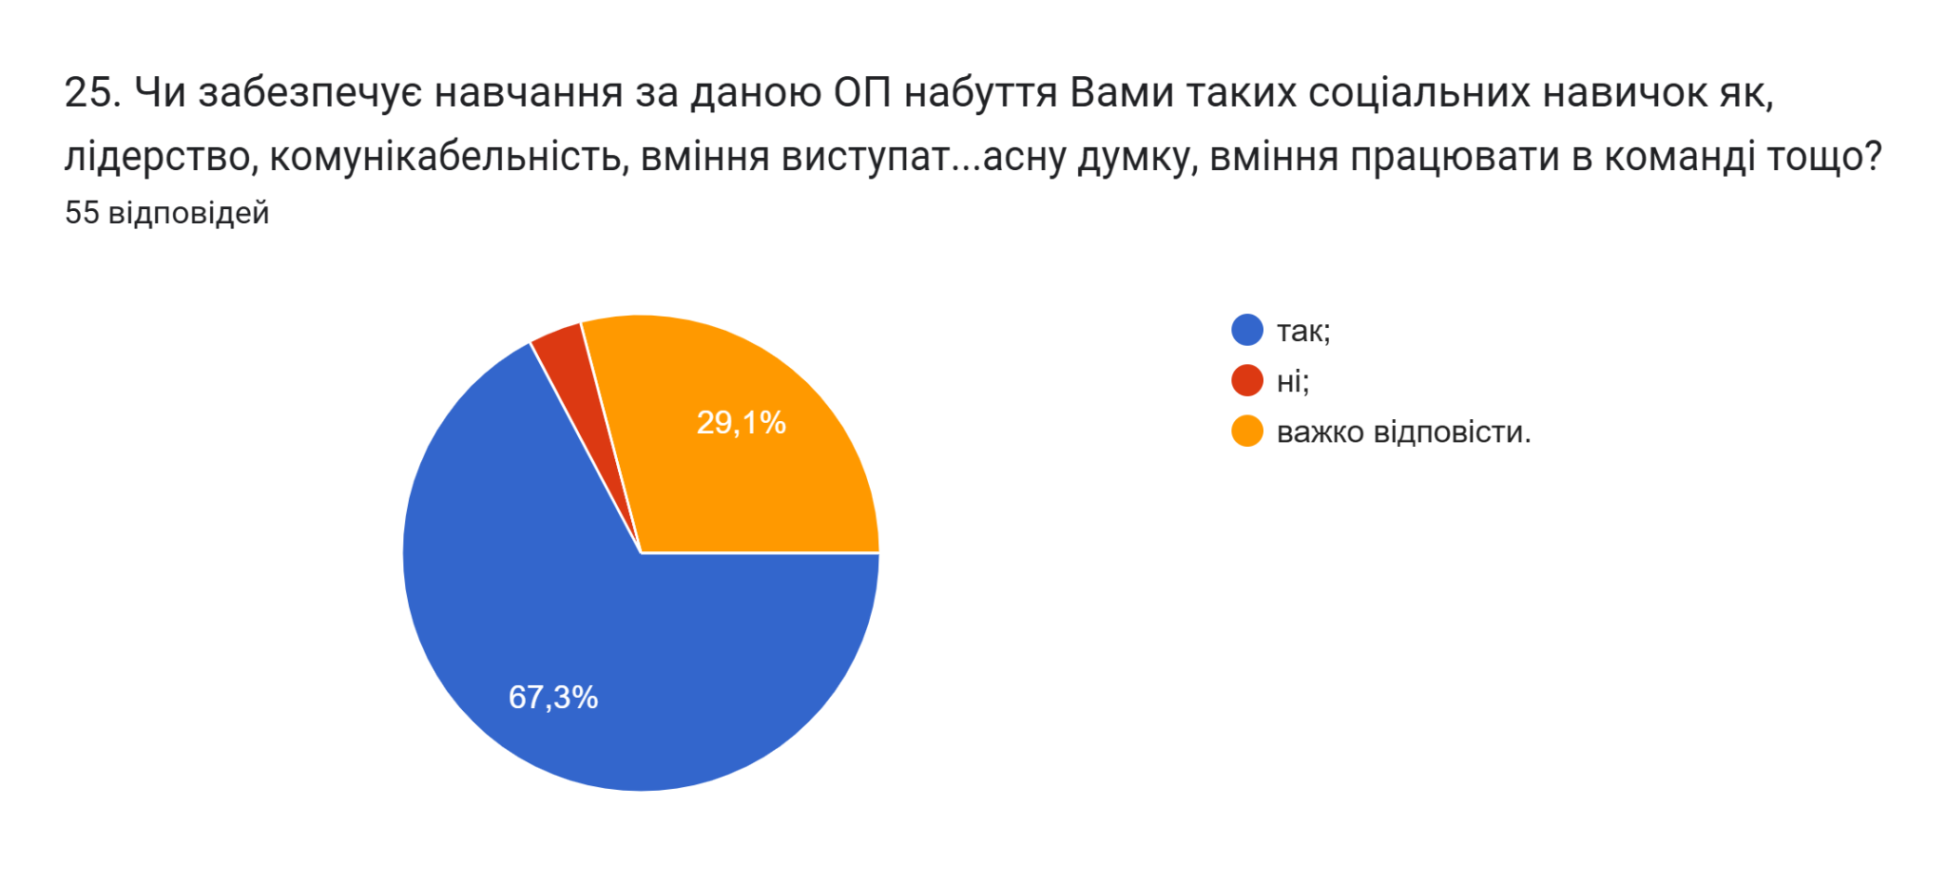
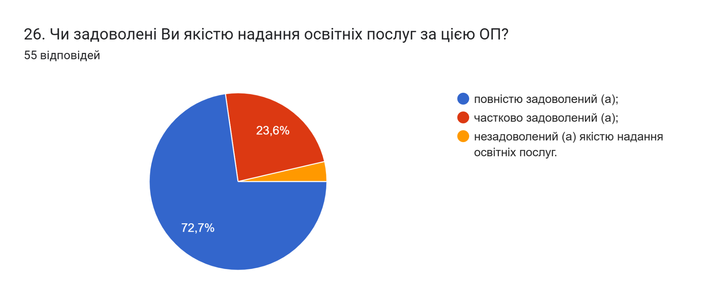

27. Вкажіть Ваші пропозиції (зауваження) до змісту ОП на якій Ви навчаєтесь.
92,7% здобувачів зазначили, що «Мені все підходить», «Все влаштовує!», «Повністю задоволений», «Немає зауважень/пропозицій».
Інші дали наступні відповіді:
- Кращі пояснення лабораторних робіт
- Особисто мені, хочеться мати змогу реалізувати свої власні проєкти, а для цього потрібне матеріально-технічне забезпечення та консультації з професіоналами в сфері робототехніки
- На 4 курсі всі лекції зробити онлайн.
- Не потрібно викладати безліч різних предметів, які взагалі не потрібні по факту. Студент, отримавши диплом, має змогу працювати за "багатьма напрямками", але фактично не зможе знайти роботи за жодним. Багато сміття в освітній програмі. Потрібна вузька спеціалізація. Потрібно, щоб після отримання диплому, випускник був справжнім фахівцем 2, максимум 3 галузей. Зара же виходить, що випускник знає всього потроху, і нічого толком

З метою покращення якості освітньої програми та якості викладання дисциплін, пропонуємо наступне:
- Завідувачу кафедри, кураторам груп поінформувати здобувачів про можливість отримати допомогу в університеті у вирішенні соціально-психологічних проблем.
- Продовжувати практику формування у студентів системних знань щодо soft skills.
- Систематично проводити моніторинг серед здобувачів вищої освіти щодо задоволеності освітньою програмою та якістю навчальних дисциплін. Виявляти слабкі чи проблемні сторони з метою своєчасного реагування.
- Гаранту освітньої програми сприяти інформуванню здобувачів вищої освіти щодо змін, які вносяться до ОП на основі результатів анкетування.

